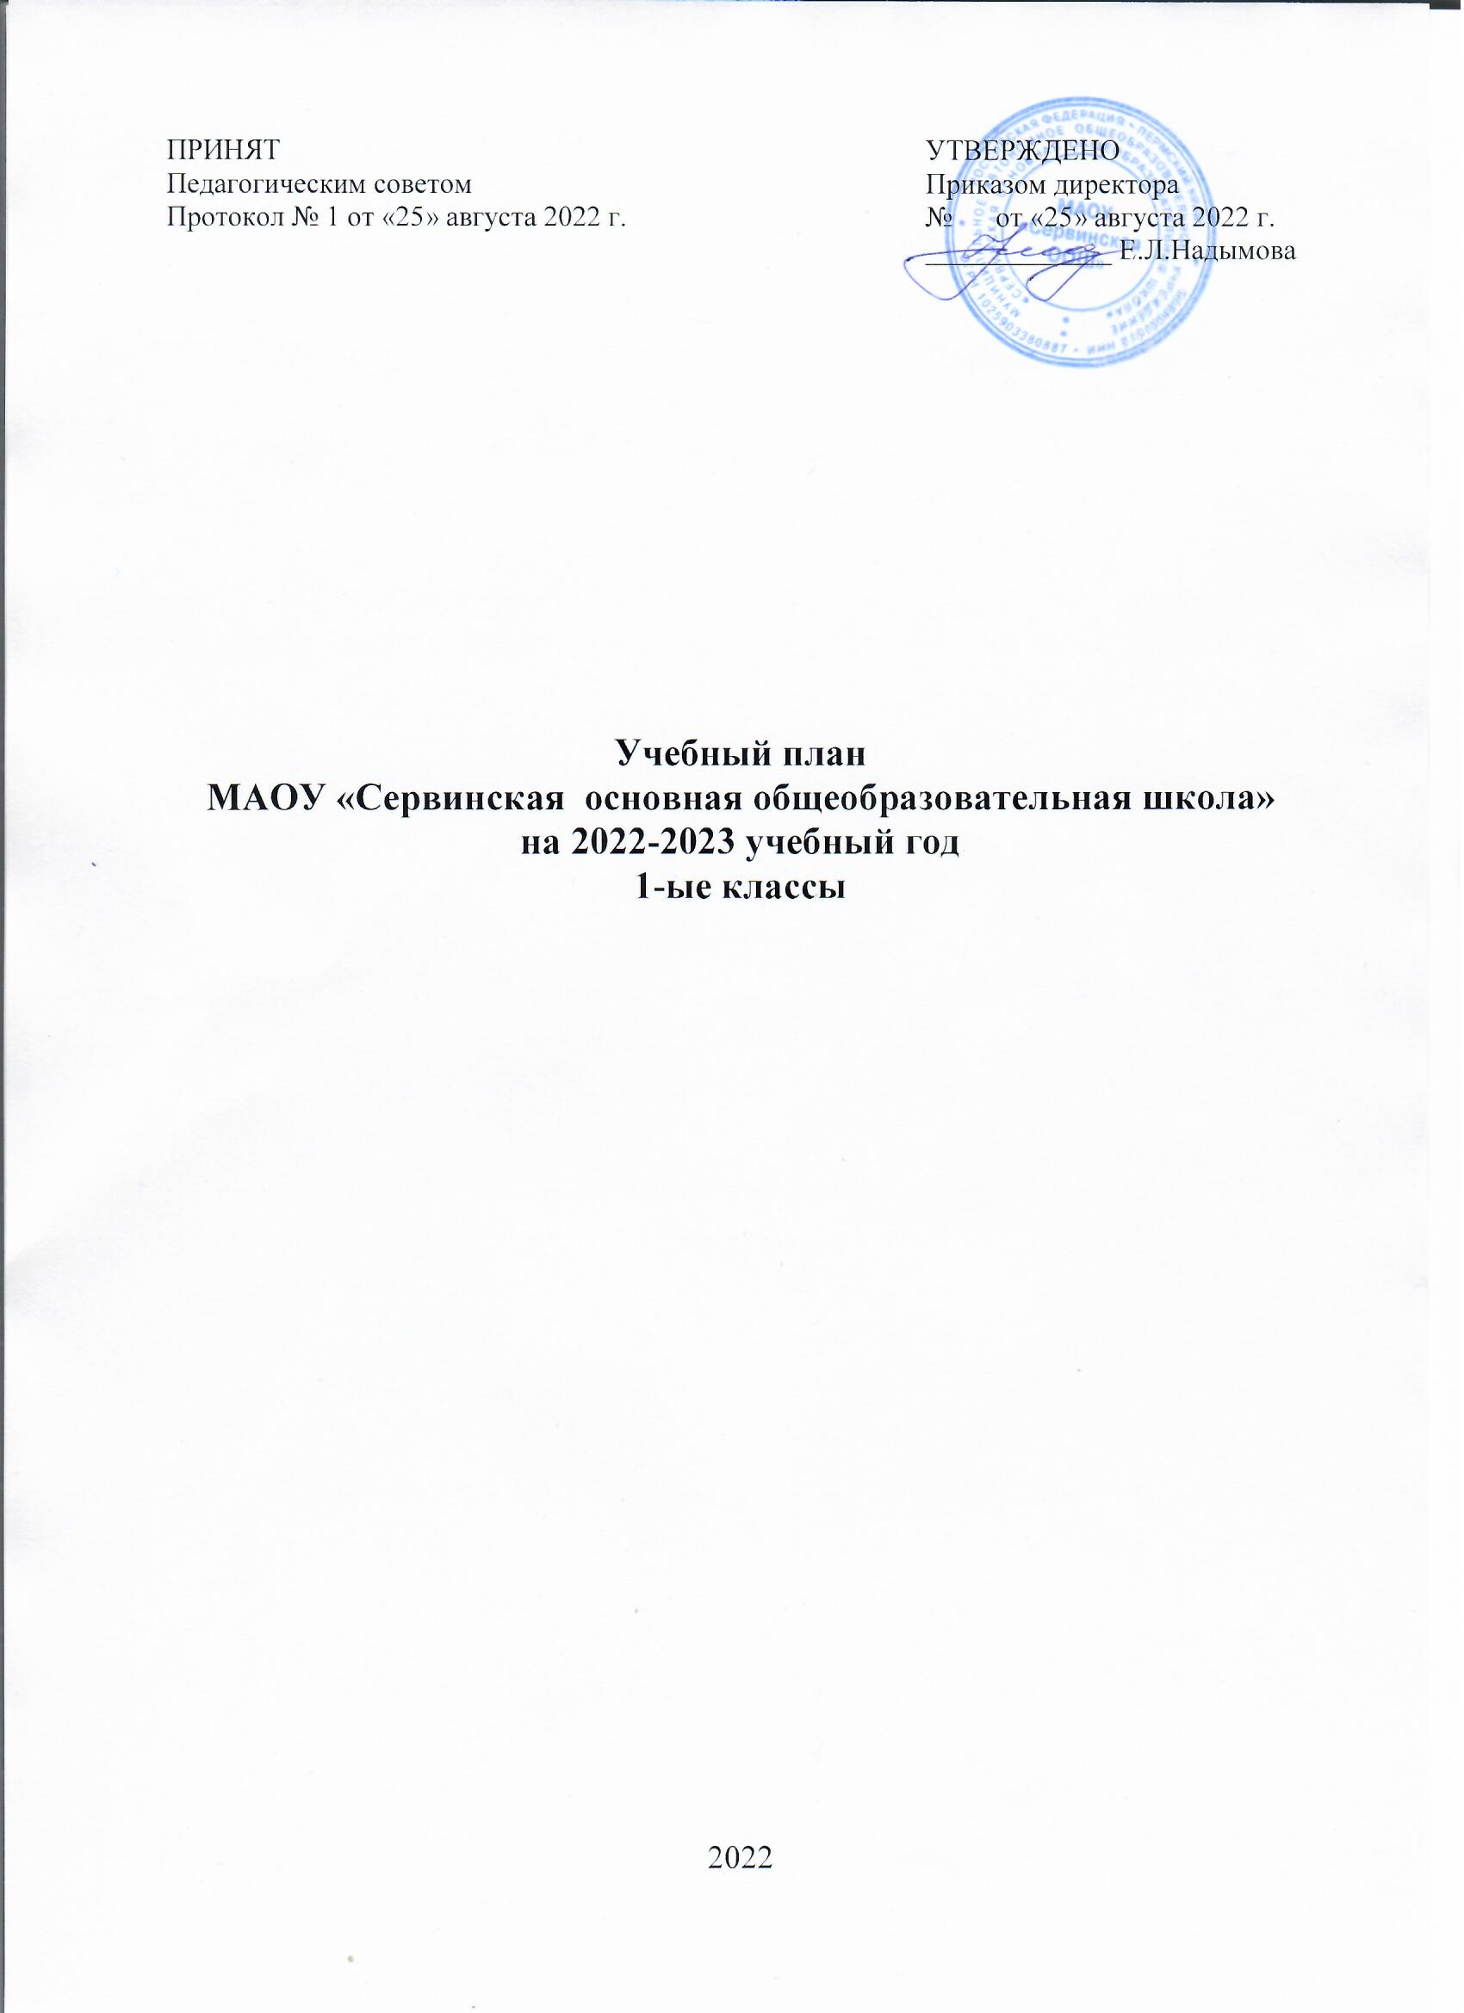

Пояснительная записка
к учебному плану для 1-ых классов на 2022-2023 учебный год
Учебный план 1-ых классов обеспечивает реализацию требований Федерального государственного образовательного стандарта начального общего образования, определяет общий объем нагрузки обучающихся, состав и структуру предметных областей, распределяет учебное время, отводимое на их освоение по классам и учебным предметам.
Учебный план для 1-ых классов разработан на основе следующих нормативных документов:
- Федерального закона от 29.12.2012 № 273-ФЗ «Об образовании в Российской Федерации»;
- Приказ Министерства образования и науки РФ № 286 от 31.05.2021 «Об утверждении Федеральный государственный образовательный стандарт начального общего образования»
- Приказа Министерства образования и науки РФ от 09.03.2004 № 1312 «Об утверждении базисного плана и примерных учебных планов для образовательных учреждений РФ, реализующих программы общего образования» (в ред. от 01.02.2012);
- Письма Министерства образования и науки России от 09.02.2012 г. № МД-102/03 «О введении курса ОРКСЭ с 1 сентября 2012 г.»;
- Приказ Министерства образования и науки РФ от 28 декабря 2010 г. № 2106, зарегистрирован Минюстом России 02 февраля 2011 г., рег. № 19676 «Федеральные требования к образовательным учреждениям в части охраны здоровья обучающихся, воспитанников»;
- Постановления Главного государственного санитарного врача Российской Федерации от 28 сентября 2020 № 28 «Об утверждении СанПиН 2.4.2.3648-20 «Санитарно-эпидемиологические требования к организациям воспитания и обучения, отдыха и оздоровления детей и молодежи»;
- Приказа Министерства Просвещения РФ № 254 от 20.05.2020г. «Об утверждении федерального перечня учебников, допущенных к использованию при реализации имеющих государственную аккредитацию образовательных программ начального общего, основного общего, среднего общего образования6 осуществляющими образовательную деятельность»;
- Приказа Министерства Просвещения РФ от 23.12.2020 г. № 766 «О внесении изменений в федеральный перечень учебников, допущенных к использованию при реализации имеющих государственную аккредитацию образовательных программ начального общего, основного общего, среднего общего образования, осуществляющими образовательную деятельность, утвержденный приказом Министерства образования и науки РФ от 20.05.2020 г. № 254»;
- Устава МАОУ «Сервинская основная общеобразовательная школа».
Учебный план 1-ых классов сформирован с целью реализации основной образовательной программы начального общего образования МАОУ «Сервинская ООШ», разработанной в соответствии с требованиями федерального государственного образовательного стандарта начального общего образования.
Учебный план составлен с целью дальнейшего совершенствования образовательного процесса, повышения результативности обучения детей, обеспечения вариативности образовательного процесса, сохранения единого образовательного пространства, а также выполнения гигиенических требований к условиям обучения школьников и сохранения их здоровья.
Цель:
развитие личности школьника, овладение им основными компонентами учебной деятельности, формирование готовности к самообразованию.
Задачи:
-формирование универсальных учебных действий как основы учебной деятельности школьника;
-содействие развитию творческих и индивидуальных способностей младших школьников;
- воспитание позитивного отношения к себе и окружающему миру.
Учебный план состоит из двух частей: обязательной части и части, формируемой участниками образовательного процесса. Обязательная часть основной образовательной программы начального общего образования (как и входящего в нее учебного плана) составляет 80%, а часть, формируемая участниками образовательного процесса, – 20% от общего объема (в 1 классе в соответствии с санитарно–гигиеническими требованиями эта часть отсутствует).
Начальное общее образование реализуется по модели четырехлетней начальной школы, по программе «Школа России», способствующей реализации нового стандарта. Особенностью данной образовательной системы является ее направленность на формирование основных компонентов учебной деятельности. Также обеспечивает воспитание, развитие обучающихся, и овладение ими чтением, письмом, счетом, основными навыками учебной деятельности, элементами теоретического мышления, простейшими навыками самоконтроля, культурой поведения и речи, основами личной гигиены и здорового образа жизни.
Данные задачи начального обучения реализуются через предметные области:
Предметные области | Основные задачи реализации содержания
Русский язык и литературное чтение | Формирование первоначальных представлений о русском языке как государственном языке Российской Федерации, как средстве общения людей разных национальностей в России и за рубежом. Развитие диалогической и монологической устной и письменной речи, коммуникативных умений, нравственных и эстетических чувств, способностей к творческой деятельности
Родной (коми-пермяцкий) язык и литературное чтение на родном (коми-пермяцком) языке | Формирование первоначальных представлений о единстве и многообразии языкового и культурного пространства России, о языке как основе национального самосознания. Развитие диалогической и монологической устной и письменной речи на родном языке, коммуникативных умений, нравственных и эстетических чувств, способностей к творческой деятельности на родном языке
Иностранный язык | Формирование дружелюбного отношения и толерантности к носителям другого языка на основе знакомства с жизнью своих сверстников в других странах, с детским фольклором и доступными образцами детской художественной литературы, формирование начальных навыков общения в устной и письменной форме с носителями иностранного языка, коммуникативных умений, нравственных и эстетических чувств, способностей к творческой деятельности на иностранном языке
Математика и информатика | Развитие математической речи, логического и алгоритмического мышления, воображения, обеспечение первоначальных представлений о компьютерной грамотности
Обществознание и естествознание (Окружающий мир) | Формирование уважительного отношения к семье, населенному пункту, региону, России, истории, культуре, природе нашей страны, ее современной жизни. Осознание ценности, целостности и многообразия окружающего мира, своего места в нем. Формирование модели безопасного поведения в условиях повседневной жизни и в различных опасных и чрезвычайных ситуациях. Формирование психологической культуры и компетенции для обеспечения эффективного и безопасного взаимодействия в социуме
Искусство | Развитие способностей к художественно-образному, эмоционально-ценностному восприятию произведений изобразительного и музыкального искусства, выражению в творческих работах своего отношения к окружающему миру
Технология | Формирование опыта как основы обучения и познания, осуществление поисково-аналитической деятельности для практического решения прикладных задач с использованием знаний, полученных при изучении других учебных предметов, формирование первоначального опыта практической преобразовательной деятельности
Физическая культура | Укрепление здоровья, содействие гармоничному физическому, нравственному и социальному развитию, успешному обучению, формирование первоначальных умений саморегуляции средствами физической культуры. Формирование установки на сохранение и укрепление здоровья, навыков здорового и безопасного образа жизни
В 2022-2023 учебном году в школе укомплектованы 7 классов на I уровне обучения. Сроки освоения образовательной программы начального общего образования – четыре года.
Учебный план рассчитан на 33 учебные недели в 1 классе в режиме пятидневной рабочей недели. Недельная нагрузка обучающихся соответствует нормам, определёнными СанПиН 2.4.2.3648-20 и составляет: в 1 классе 21 час.
Продолжительность каникул в течение учебного года составляет не менее 30 календарных дней, летом – не менее 8 недель, предусмотрены дополнительные каникулы для 1 класса.
В 1 классе в оздоровительных целях и для облегчения процесса адаптации детей к требованиям общеобразовательного учреждения применяется «ступенчатый» метод постепенного наращивания учебной нагрузки: в сентябре, октябре – 3 урока по 35 минут каждый; со второй четверти – 4 урока по 35 минут каждый, II полугодие – 4 урока по 40 минут каждый. Обучение организовано в 1 смену. Начало занятий в 8.30 утра.
Промежуточная аттестация обучающихся
Промежуточной аттестацией в 1 классе считаются результаты мониторинга качества освоения ООО НОО без фиксации достижений обучающихся в классном журнале.

Учебный план 1-ых классов дополнен планом внеурочной деятельности.

Учебный план для 1-ых классов
МАОУ «Сервинская ООШ» на 2022 – 2023 учебный год 5-дневная учебная неделя
Предметные области | Учебные  предметы  Классы | Количество часов в неделю
 |  | 1а | 1б | Всего
Русский язык и литературное чтение | Русский язык | 5 | 5 | 10
 | Литературное чтение | 3 | 3 | 6
Родной язык и литературное чтение на родном языке | Родной язык | 1 | 1 | 2
 | Литературное чтение на родном языке | 1 | 1 | 2
Иностранный язык | Английский язык | – | - | 0
Математика и информатика | Математика | 4 | 4 | 8
Обществознание и естествознание (Окружающий мир) | Окружающий мир | 2 | 2 | 4
Основы религиозной культуры и светской этики | Основы религиозной культуры  и светской этики | - | - | 0
Искусство | Музыка | 1 | 1 | 2
 | Изобразительное искусство | 1 | 1 | 2
Технология | Технология | 1 | 1 | 2
Физическая культура | Физическая культура | 2 | 2 | 4
Итого: |  | 21 | 21 | 42
Часть, формируемая участниками образовательных отношений
Максимально допустимая нагрузка при 5-дневной неделе |  | 21 | 21 | 42

Пояснительная записка по внеурочной деятельности
Учебный план начального общего образования и план внеурочной деятельности являются основными организационными механизмами реализации основной образовательной программы начального общего образования.
План внеурочной деятельности МАОУ «Сервинская ООШ» разработан в соответствии со следующими нормативно-правовыми документами:
- Федеральный закон Российской Федерации от 29 декабря 2012 г. N 273-ФЗ "Об образовании в Российской Федерации"
- Постановления Главного государственного санитарного врача Российской Федерации от 28 сентября 2020 № 28 «Об утверждении СанПиН 2.4.2.3648-20 «Санитарно-эпидемиологические требования к организациям воспитания и обучения, отдыха и оздоровления детей и молодежи»;
Внеурочная деятельность является составной частью учебно-воспитательного процесса и одной из форм организации свободного времени обучающихся. Внеурочная деятельность понимается преимущественно как деятельность, организуемая во внеурочное время для удовлетворения потребностей обучающихся в содержательном досуге, их участии в самоуправлении и общественно- полезной деятельности.
Цель внеурочной деятельности: создание условий для проявления и развития ребенком своих интересов на основе свободного выбора, постижения духовно-нравственных ценностей и культурных традиций.
Принципы организации внеурочной деятельности:
- соответствие возрастным особенностям обучающихся, преемственность с технологиями учебной деятельности;
- опора на традиции и положительный опыт организации внеурочной деятельности в школе;
- опора на ценности воспитательной системы школы;
- свободный выбор на основе личных интересов и склонностей ребенка.
План внеурочной деятельности структурирован в соответствии с основными направлениями внеурочной деятельности: спортивно-оздоровительное, духовно-нравственное, социальное, общеинтеллектуальное, общекультурное.
Содержание программ внеучебной деятельности определяется таким образом, что вместе с программами по обязательным предметам они обеспечивают достижение всех образовательных целей. Главное при этом — осуществить взаимосвязь и преемственность общего и дополнительного образования как механизма обеспечения полноты и цельности образования.
Каждый вид внеурочной деятельности: творческой, познавательной, спортивной, трудовой, игровой обогащает опыт коллективного взаимодействия школьников. Часы, отводимые на внеурочную деятельность, используются по желанию школьников и направлены на реализацию различных форм её организации, отличных от урочной системы обучения. Занятия проводятся в форме экскурсий, кружков, секций, конференций, диспутов, викторин, КВН, олимпиад, соревнований, поисковых и научных исследований.
Программа внеурочной деятельности формируется по согласованию с родителями обучающихся индивидуально для каждого ребенка.

Учебный план

внеурочной деятельности 1-ых классов на 2022-2023 учебный год
Направления | Название модуля
 |  | 1а | 1б | итого
Социальное | Я – гражданин России | 1 | 1 | 2
Спортивно-оздоровительное | «Спортивные и подвижные игры» | 1 | 1 | 2
Духовно-нравственное | «Маленький читатель» | 1 | 1 | 2
 | Разговоры о важно | 1 | 1 | 2
 | АВС | 1 | 1 | 2
Итого |  | 4 | 4 | 8

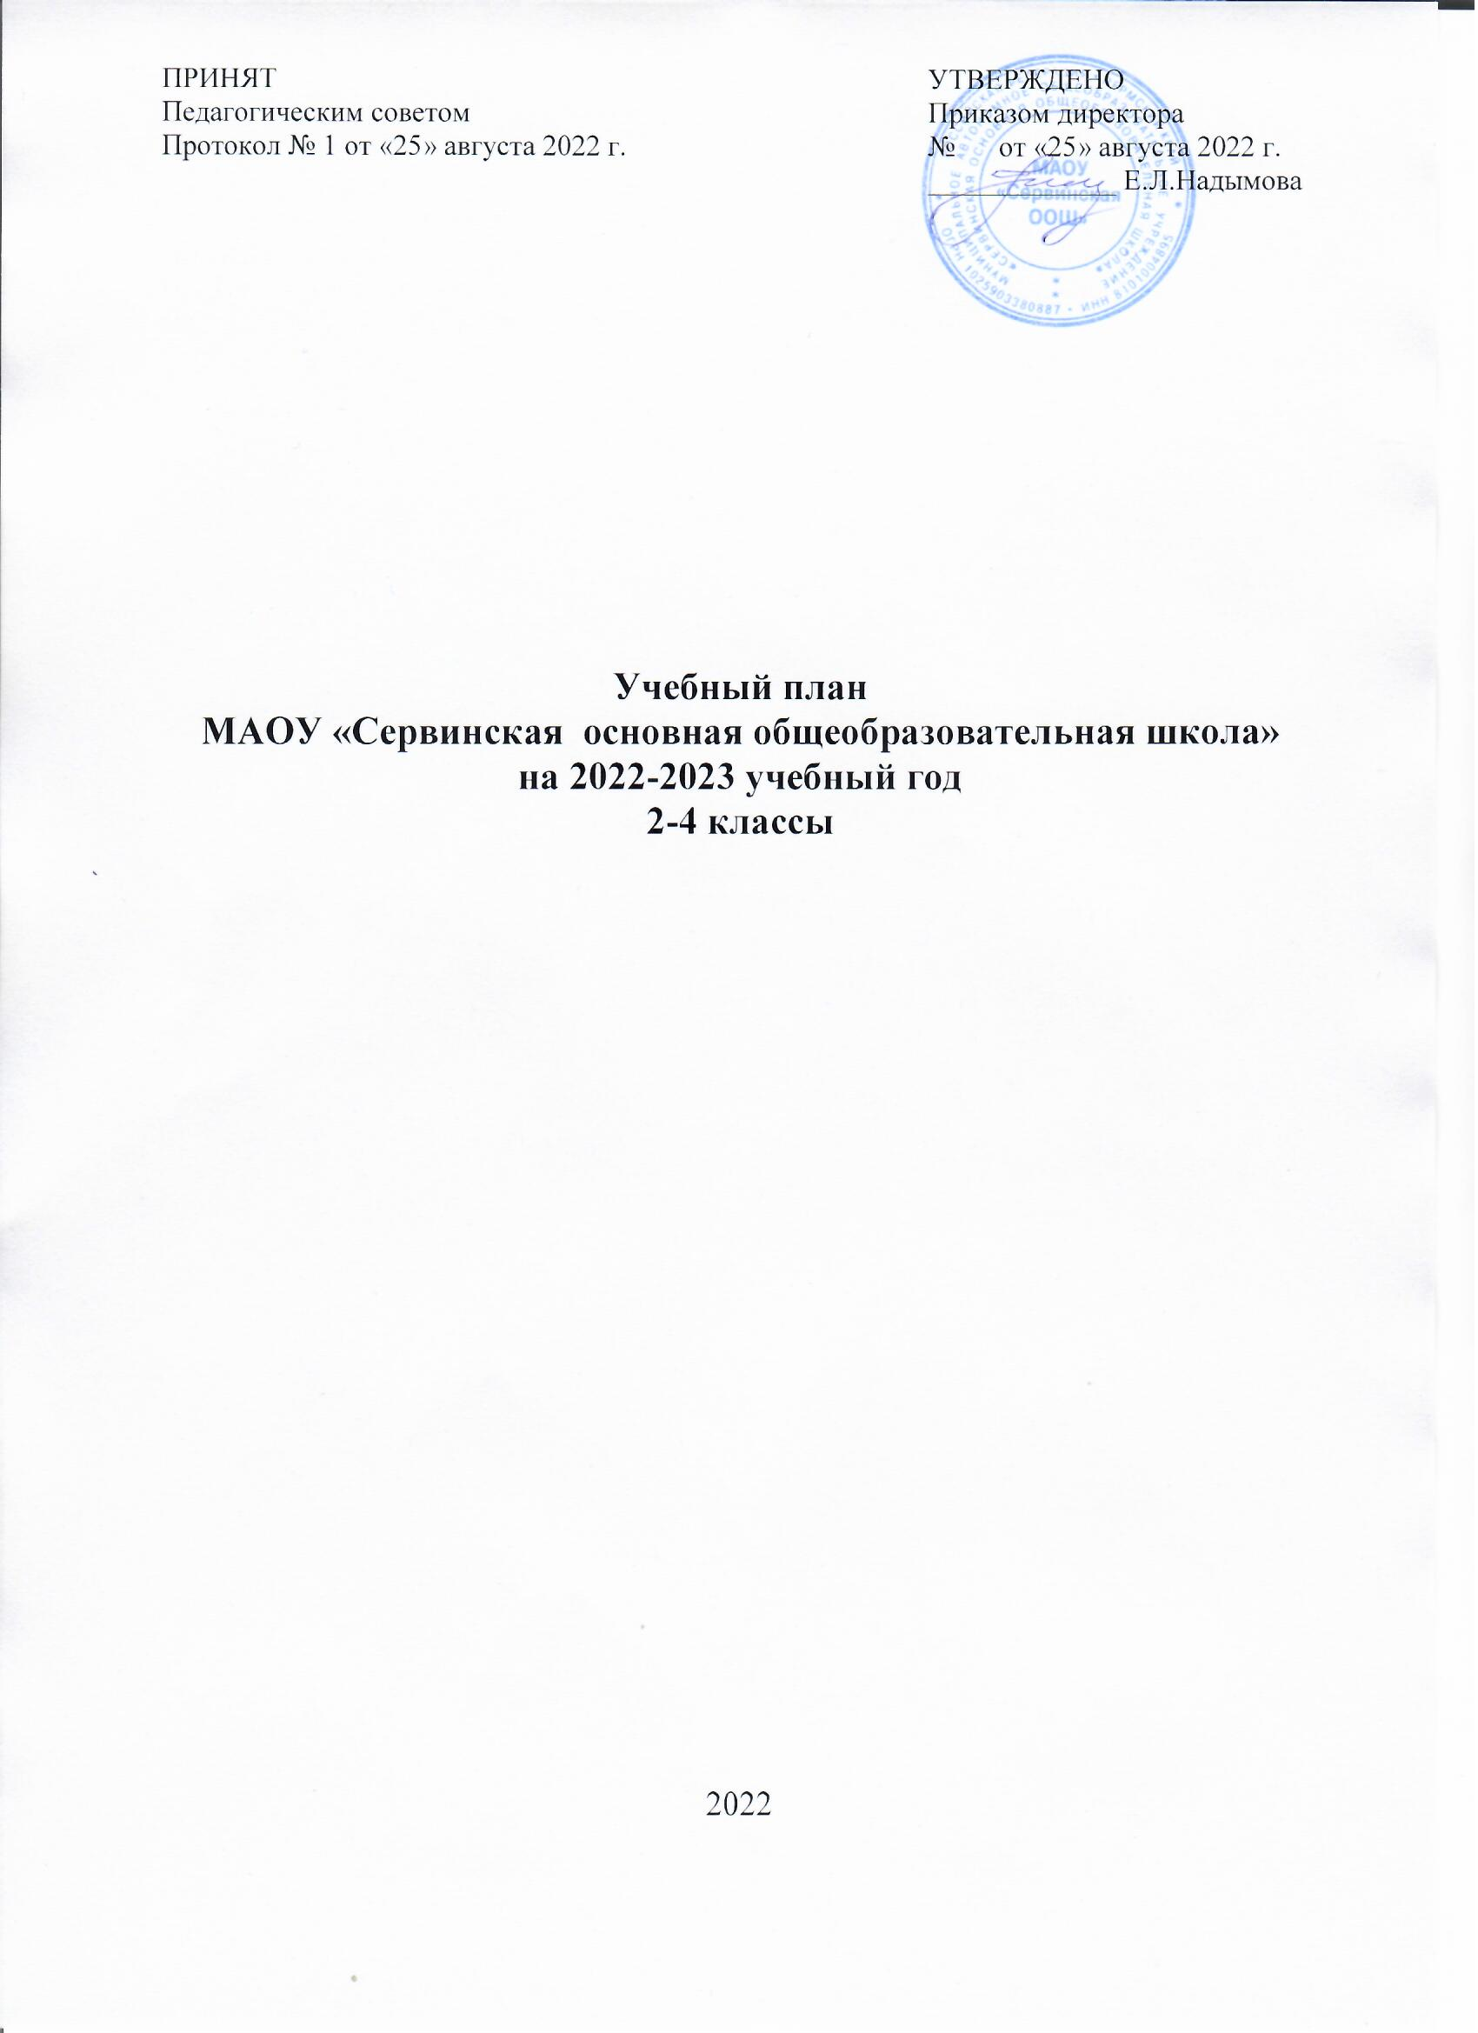

Пояснительная записка
к учебному плану для 2, 3, 4 классов на 2022-2023 учебный год
Учебный план 2, 3, 4 классов обеспечивает реализацию требований Федерального государственного образовательного стандарта начального общего образования, определяет общий объем нагрузки обучающихся, состав и структуру предметных областей, распределяет учебное время, отводимое на их освоение по классам и учебным предметам.
Учебный план для 2, 3, 4 классов разработан на основе следующих нормативных документов:
- Федерального закона от 29.12.2012 № 273-ФЗ «Об образовании в Российской Федерации»;
- Приказ Министерства образования и науки РФ от 06.10.2009г. № 373 «Об утверждении и введении в действие федерального государственного образовательного стандарта начального общего образования» (в ред. от 18.12.2012);
- Приказа Министерства образования и науки РФ от 31.12.2015 г. № 1576 «О внесении изменений в федеральный государственный образовательный стандарт начального общего образования, утвержденный приказом Министерства образования и науки Российской Федерации от 06 октября 2009 г. № 373;
- Приказа Министерства образования и науки РФ от 09.03.2004 № 1312 «Об утверждении базисного плана и примерных учебных планов для образовательных учреждений РФ, реализующих программы общего образования» (в ред. от 01.02.2012);
- Письма Министерства образования и науки России от 09.02.2012 г. № МД-102/03 «О введении курса ОРКСЭ с 1 сентября 2012 г.»;
- Приказ Министерства образования и науки РФ от 28 декабря 2010 г. № 2106, зарегистрирован Минюстом России 02 февраля 2011 г., рег. № 19676 «Федеральные требования к образовательным учреждениям в части охраны здоровья обучающихся, воспитанников»;
- Постановления Главного государственного санитарного врача Российской Федерации от 28 сентября 2020 № 28 «Об утверждении СанПиН 2.4.2.3648-20 «Санитарно-эпидемиологические требования к организациям воспитания и обучения, отдыха и оздоровления детей и молодежи»;
- Приказа Министерства Просвещения РФ № 254 от 20.05.2020г. «Об утверждении федерального перечня учебников, допущенных к использованию при реализации имеющих государственную аккредитацию образовательных программ начального общего, основного общего, среднего общего образования6 осуществляющими образовательную деятельность»;
- Приказа Министерства Просвещения РФ от 23.12.2020 г. № 766 «О внесении изменений в федеральный перечень учебников, допущенных к использованию при реализации имеющих государственную аккредитацию образовательных программ начального общего, основного общего, среднего общего образования, осуществляющими образовательную деятельность, утвержденный приказом Министерства образования и науки РФ от 20.05.2020 г. № 254»;
- Устава МАОУ «Сервинская ООШ».
Учебный план 2-4-х классов сформирован с целью реализации основной образовательной программы начального общего образования МАОУ «Сервинская ООШ», разработанной в соответствии с требованиями федерального государственного образовательного стандарта начального общего образования нового поколения.
Учебный план составлен с целью дальнейшего совершенствования образовательного процесса, повышения результативности обучения детей, обеспечения вариативности образовательного процесса, сохранения единого образовательного пространства, а также выполнения гигиенических требований к условиям обучения школьников и сохранения их здоровья.
Цель:
развитие личности школьника, овладение им основными компонентами учебной деятельности, формирование готовности к самообразованию.
Задачи:
-формирование универсальных учебных действий как основы учебной деятельности школьника;
-содействие развитию творческих и индивидуальных способностей младших школьников;
- воспитание позитивного отношения к себе и окружающему миру.
Учебный план состоит из двух частей: обязательной части и части, формируемой участниками образовательного процесса. Обязательная часть основной образовательной программы начального общего образования (как и входящего в нее учебного плана) составляет 80%, а часть, формируемая участниками образовательного процесса, – 20% от общего объема.
Начальное общее образование реализуется по модели четырехлетней начальной школы, по программе «Школа России», способствующей реализации нового стандарта. Особенностью данной образовательной системы является ее направленность на формирование основных компонентов учебной деятельности. Также обеспечивает воспитание, развитие обучающихся, и овладение ими чтением, письмом, счетом, основными навыками учебной деятельности, элементами теоретического мышления, простейшими навыками самоконтроля, культурой поведения и речи, основами личной гигиены и здорового образа жизни.
Данные задачи начального обучения реализуются через предметные области:
Предметные области | Основные задачи реализации содержания
Русский язык и литературное чтение | Формирование первоначальных представлений о русском языке как государственном языке Российской Федерации, как средстве общения людей разных национальностей в России и за рубежом. Развитие диалогической и монологической устной и письменной речи, коммуникативных умений, нравственных и эстетических чувств, способностей к творческой деятельности
Родной язык и литературное чтение на родном языке | Формирование первоначальных представлений о единстве и многообразии языкового и культурного пространства России, о языке как основе национального самосознания. Развитие диалогической и монологической устной и письменной речи на родном языке, коммуникативных умений, нравственных и эстетических чувств, способностей к творческой деятельности на родном языке
Иностранный язык | Формирование дружелюбного отношения и толерантности к носителям другого языка на основе знакомства с жизнью своих сверстников в других странах, с детским фольклором и доступными образцами детской художественной литературы, формирование начальных навыков общения в устной и письменной форме с носителями иностранного языка, коммуникативных умений, нравственных и эстетических чувств, способностей к творческой деятельности на иностранном языке
Математика и информатика | Развитие математической речи, логического и алгоритмического мышления, воображения, обеспечение первоначальных представлений о компьютерной грамотности
Обществознание и естествознание (Окружающий мир) | Формирование уважительного отношения к семье, населенному пункту, региону, России, истории, культуре, природе нашей страны, ее современной жизни. Осознание ценности, целостности и многообразия окружающего мира, своего места в нем. Формирование модели безопасного поведения в условиях повседневной жизни и в различных опасных и чрезвычайных ситуациях. Формирование психологической культуры и компетенции для обеспечения эффективного и безопасного взаимодействия в социуме
Основы религиозных культур и светской этики | Воспитание способности к духовному развитию, нравственному самосовершенствованию. Формирование первоначальных представлений о светской этике, об отечественных традиционных религиях, их роли в культуре, истории и современности России
Искусство | Развитие способностей к художественно-образному, эмоционально-ценностному восприятию произведений изобразительного и музыкального искусства, выражению в творческих работах своего отношения к окружающему миру
Технология | Формирование опыта как основы обучения и познания, осуществление поисково-аналитической деятельности для практического решения прикладных задач с использованием знаний, полученных при изучении других учебных предметов, формирование первоначального опыта практической преобразовательной деятельности
Физическая культура | Укрепление здоровья, содействие гармоничному физическому, нравственному и социальному развитию, успешному обучению, формирование первоначальных умений саморегуляции средствами физической культуры. Формирование установки на сохранение и укрепление здоровья, навыков здорового и безопасного образа жизни
В 2022-2023 учебном году в школе укомплектованы 7 классов на I уровне обучения. Сроки освоения образовательной программы начального общего образования – четыре года.
Учебный план рассчитан на 34 учебные недели во 2 - 4 классах, в режиме пятидневной рабочей недели. Недельная нагрузка обучающихся соответствует нормам, определёнными СанПиН 2.4.2.3648-20 и составляет во 2-4 классах по 23 часа.
Продолжительность каникул в течение учебного года составляет не менее 30 календарных дней, летом – не менее 8 недель. Обучающиеся со 2 по 4 класс обучаются во вторую смену.
Начало занятий в 13.00 утра. Продолжительность уроков во 2-4 классах 45 минут. Продолжительность перемен между уроками составляет 10 минут, организуются две большие перемены по 20 минут каждая.
Формы промежуточной аттестации обучающихся 2-4 классов.
Формы промежуточной аттестации обучающихся по классам и предметам установлены в соответствии с действующим Положением о формах, периодичности, порядке текущего контроля успеваемости и промежуточной аттестации обучающихся. Срок проведения промежуточной аттестации: с 15.05.2023 г. по 28.05.2023 г. Срок повторной промежуточной аттестации устанавливается с 15 по 26 октября и с 10 по 20 декабря.
Класс | Предмет | Форма промежуточной аттестации
2-3 | Русский язык | Контрольный диктант/тест
 | Математика | Итоговая контрольная работа/тест
 | Литературное чтение | Проверка техники чтения/тест
 | Окружающий мир | Итоговая контрольная работа/тест
 | Музыка | Защита проекта
 | Изобразительное искусство | Защита проекта
 | Технология | Защита проекта
 | Физическая культура | Сдача нормативов
 | Английский язык | Итоговая контрольная работа
 | Родной язык | Контрольный диктант
 | Литературное чтение на родном языке | Защита проекта
4 | Русский язык | Итоговая контрольная работа/тест
 | Математика | Итоговая контрольная работа/тест
 | Литературное чтение | Проверка техники чтения/тест
 | Окружающий мир | Итоговая контрольная работа/тест
 | Музыка | Защита проекта
 | Изобразительное искусство | Защита проекта
 | Технология | Защита проекта
 | Физическая культура | Сдача нормативов
 | Английский язык | Итоговая контрольная работа
 | Родной язык | Контрольный диктант
 | Литературное чтение на родном языке | Защита проекта
Учебный план 2-4 классов дополнен планом внеурочной деятельности.

Учебный план для 2, 3, 4 классов
МАОУ «Сервинская ООШ» на 2022 – 2023 учебный год 5-дневная учебная неделя
Предметные области | Учебные  предметы  Классы | Количество часов в неделю
 |  | 2а, 2б | 3 | 4а, 4б | Всего
Русский язык и литературное чтение | Русский язык | 5 | 5 | 5 | 15
 | Литературное чтение | 3 | 3 | 2 | 13
Родной язык и литературное чтение на родном языке | Родной язык | 1 | 1 | 1 | 5
 | Литературное чтение на родном языке | 1 | 1 | 1 | 5
Иностранный язык | Английский язык | 2 | 2 | 2 | 10
Математика и информатика | Математика | 4 | 4 | 4 | 20
Обществознание и естествознание (Окружающий мир) | Окружающий мир | 2 | 2 | 2 | 10
Основы религиозной культуры и светской этики | Основы религиозной культуры  и светской этики | - | - | 1 | 2
Искусство | Музыка | 1 | 1 | 1 | 5
 | Изобразительное искусство | 1 | 1 | 1 | 5
Технология | Технология | 1 | 1 | 1 | 5
Физическая культура | Физическая культура | 2 | 2 | 2 | 10
Итого: |  | 23 | 23 | 23
Часть, формируемая участниками образовательных отношений
Максимально допустимая нагрузка при 5-дневной неделе |  | 23 | 23 | 23

Пояснительная записка по внеурочной деятельности 2-4 классов
Учебный план начального общего образования и план внеурочной деятельности являются основными организационными механизмами реализации основной образовательной программы начального общего образования.
План внеурочной деятельности МАОУ «Сервинская основная общеобразовательная школа» разработан в соответствии со следующими нормативно-правовыми документами:
- Федеральный закон Российской Федерации от 29 декабря 2012 г. N 273-ФЗ "Об образовании в Российской Федерации"
- Постановления Главного государственного санитарного врача Российской Федерации от 28 сентября 2020 № 28 «Об утверждении СанПиН 2.4.2.3648-20 «Санитарно-эпидемиологические требования к организациям воспитания и обучения, отдыха и оздоровления детей и молодежи»;
Внеурочная деятельность является составной частью учебно-воспитательного процесса и одной из форм организации свободного времени обучающихся. Внеурочная деятельность понимается преимущественно как деятельность, организуемая во внеурочное время для удовлетворения потребностей обучающихся в содержательном досуге, их участии в самоуправлении и общественно- полезной деятельности.
Цель внеурочной деятельности: создание условий для проявления и развития ребенком своих интересов на основе свободного выбора, постижения духовно-нравственных ценностей и культурных традиций.
Принципы организации внеурочной деятельности:
- соответствие возрастным особенностям обучающихся, преемственность с технологиями учебной деятельности;
- опора на традиции и положительный опыт организации внеурочной деятельности в школе;
- опора на ценности воспитательной системы школы;
- свободный выбор на основе личных интересов и склонностей ребенка.
План внеурочной деятельности структурирован в соответствии с основными направлениями внеурочной деятельности: спортивно-оздоровительное, духовно-нравственное, социальное, общеинтеллектуальное, общекультурное.
Содержание программ внеучебной деятельности определяется таким образом, что вместе с программами по обязательным предметам они обеспечивают достижение всех образовательных целей. Главное при этом — осуществить взаимосвязь и преемственность общего и дополнительного образования как механизма обеспечения полноты и цельности образования.
Каждый вид внеурочной деятельности: творческой, познавательной, спортивной, трудовой, игровой обогащает опыт коллективного взаимодействия школьников. Часы, отводимые на внеурочную деятельность, используются по желанию школьников и направлены на реализацию различных форм её организации, отличных от урочной системы обучения. Занятия проводятся в форме экскурсий, кружков, секций, конференций, диспутов, викторин, КВН, олимпиад, соревнований, поисковых и научных исследований.
Программа внеурочной деятельности формируется по согласованию с родителями обучающихся индивидуально для каждого ребенка.

Учебный план

внеурочной деятельности 2-4 классов на 2022-2023 учебный год
Направления | Название модуля
 |  | 2а | 2б | 3 | 4а | 4б | итого
Социальное | Я – гражданин России |  |  |  | 1 | 1 | 2
Спортивно-оздоровительное | «Спортивные и подвижные игры» | 1 | 1 | 1 | 1 | 1 | 5
 | Основы строевой подготовки |  |  |  |  | 1 | 1
Общекультурное | «Мир животных и растений Пермского края» | 1 | 1 |  |  |  | 2
Хореография | Радость танца |  |  |  |  | 1 | 1
 | Разговоры о важно | 1 | 1 | 1 | 1 | 1 | 5
Общеинтеллектуальное | «Финансовая грамотность» |  |  | 1 |  |  | 1
 | Эрудит |  |  |  | 1 | 1 | 2
 | Шахматы |  |  | 1 |  |  | 1
 | Точка роста. Моделирование | 1 | 1 |  |  |  | 2
Итого |  | 3 | 3 | 3 | 3 | 5 | 17

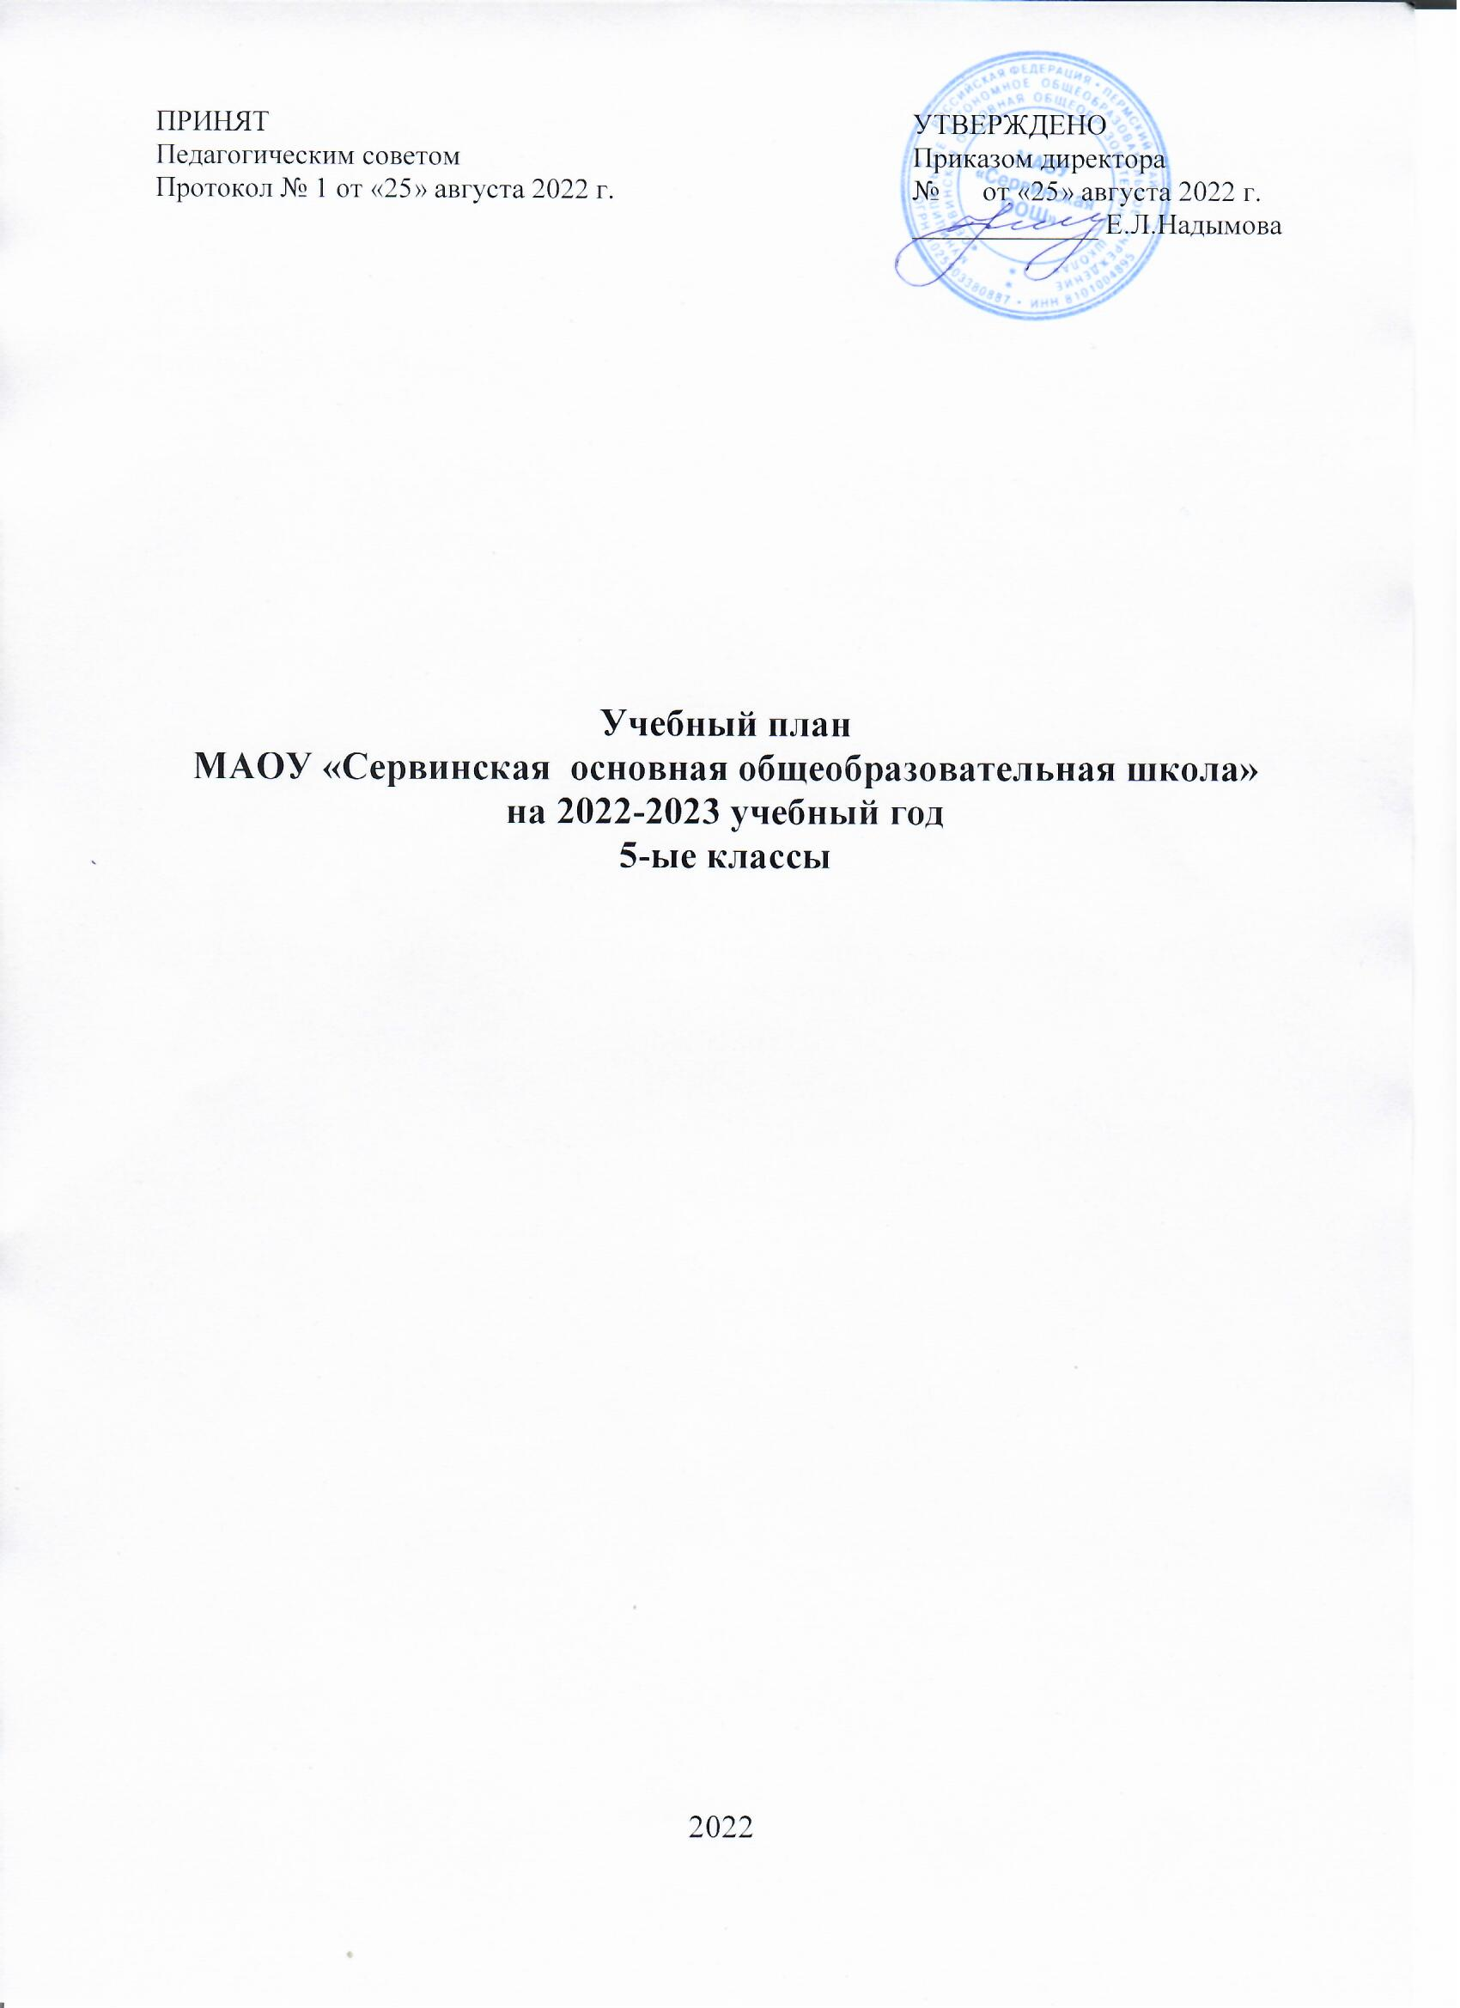

Пояснительная записка
к учебному плану для 5-ых классов (Вариант 4)
на 2022 - 2023 учебный год
Учебный план для 5-ых классов составлен на основе:
- Федерального закона от 29.12.2012 г. № 273-ФЗ «Об образовании в Российской Федерации» (в действующей редакции);
- Федерального государственного образовательного стандарта основного общего образования, утвержденного приказом Министерства просвещения Российской Федерации от 31.05.2021 № 287
- Приказа Министерства образования и науки РФ от 31 декабря 2015 года № 1577 «О внесении изменений в федеральный государственный образовательный стандарт основного общего образования, утвержденный приказом Минобрнауки РФ от 17.12.2010 г. № 1897»;
- Приказа Министерства образования и науки РФ от 28 декабря 2010 г. № 2106, зарегистрирован Минюстом России 02 февраля 2011 г., рег. № 19676 «Федеральные требования к образовательным учреждениям в части охраны здоровья обучающихся, воспитанников»;
- Письма Министерства образования и науки России от 12 мая 2011 года № 03-296 «Об организации внеурочной деятельности при введении федерального образовательного стандарта общего образования»;
- Постановления Главного государственного санитарного врача Российской Федерации от 28 сентября 2020 № 28 «Об утверждении СанПиН 2.4.2.3648-20 «Санитарно-эпидемиологические требования к организациям воспитания и обучения, отдыха и оздоровления детей и молодежи»;
- Приказа Министерства Просвещения РФ № 254 от 20.05.2020г. «Об утверждении федерального перечня учебников, допущенных к использованию при реализации имеющих государственную аккредитацию образовательных программ начального общего, основного общего, среднего общего образования6 осуществляющими образовательную деятельность»;
- Приказа Министерства Просвещения РФ от 23.12.2020 г. № 766 «О внесении изменений в федеральный перечень учебников, допущенных к использованию при реализации имеющих государственную аккредитацию образовательных программ начального общего, основного общего, среднего общего образования, осуществляющими образовательную деятельность, утвержденный приказом Министерства образования и науки РФ от 20.05.2020 г. № 254»;
- Основной образовательной программы основного общего образования;
- Устава МАОУ «Сервинская ООШ».
Учебный план составлен с целью дальнейшего совершенствования образовательного процесса, повышения результативности обучения детей, обеспечения вариативности образовательного процесса, сохранения единого образовательного пространства, а также выполнения гигиенических требований к условиям обучения школьников и сохранению их здоровья.
Учебный план школы направлен на решение следующих задач:
- выполнение федерального компонента государственного стандарта общего образования;
- осуществление индивидуального подхода к учащимся, создание адаптивной образовательной среды;
- содействие развитию творческих способностей обучающихся.
Учебный план основного общего образования включает в себя обязательную часть и часть, формируемую участниками образовательного процесса.
Обязательная часть учебного плана определяет состав учебных предметов обязательных предметных областей и учебное время, отводимое на их изучение по классам (годам) обучения.
Предметные области | Основные задачи реализации  содержания предметных областей
Русский язык и литература | Включение в культурно-языковое поле русской и общечеловеческой культуры, воспитание ценностного отношения к русскому языку как носителю культуры, как государственному языку Российской Федерации, языку межнационального общения народов России; осознание тесной связи между языковым, литературным, интеллектуальным, духовно-нравственным развитием личности и ее социальным ростом; приобщение к российскому литературному наследию и через него - к сокровищам отечественной и мировой культуры; формирование причастности к национальным свершениям, традициям и осознание исторической преемственности поколений; обогащение активного и потенциального словарного запаса, развитие культуры владения русским литературным языком во всей полноте его функциональных возможностей в соответствии с нормами устной и письменной речи, правилами русского речевого этикета; получение знаний о русском языке как системе и как развивающемся явлении, о его уровнях и единицах, о закономерностях его функционирования, освоение базовых понятий лингвистики, формирование аналитических умений в отношении языковых единиц и текстов разных функционально-смысловых типов и жанров.
Родной язык и родная литература | Воспитание ценностного отношения к родному языку и родной литературе как хранителю культуры, включение в культурно-языковое поле своего народа; приобщение к литературному наследию своего народа; формирование причастности к свершениям и традициям своего народа, осознание исторической преемственности поколений, своей ответственности за сохранение культуры народа; обогащение активного и потенциального словарного запаса, развитие у обучающихся культуры владения родным языком во всей полноте его функциональных возможностей в соответствии с нормами устной и письменной речи, правилами речевого этикета; получение знаний о родном языке как системе и как развивающемся явлении, о его уровнях и единицах, о закономерностях его функционирования, освоение базовых понятий лингвистики, формирование аналитических умений в отношении языковых единиц и текстов разных функционально-смысловых типов и жанров.
Иностранный язык | Приобщение к культурному наследию страны изучаемого иностранного языка, воспитание ценностного отношения к иностранному языку как инструменту познания и достижения взаимопонимания между людьми и народами; осознание тесной связи между овладением иностранными языками и личностным, социальным и профессиональным ростом;  формирование коммуникативной иноязычной компетенции (говорение, аудирование, чтение и письмо), необходимой для успешной социализации и самореализации; обогащение активного и потенциального словарного запаса, развитие у обучающихся культуры владения иностранным языком в соответствии с требованиями к нормам устной и письменной речи, правилами речевого этикета.
Математика и информатика | Осознание значения математики и информатики в повседневной жизни человека; формирование представлений о социальных, культурных и исторических факторах становления математической науки; понимание роли информационных процессов в современном мире; формирование представлений о математике как части общечеловеческой культуры, универсальном языке науки, позволяющем описывать и изучать реальные процессы и явления.  В результате изучения предметной области "Математика и информатика" обучающиеся развивают логическое и математическое мышление, получают представление о математических моделях; овладевают математическими рассуждениями; учатся применять математические знания при решении различных задач и оценивать полученные результаты; овладевают умениями решения учебных задач; развивают математическую интуицию; получают представление об основных информационных процессах в реальных ситуациях.
Общественно-научные предметы | Воспитание общероссийской гражданской идентичности и патриотизма, уважения к правам и свободам другого человека, социальной ответственности, приверженности к гуманистическим и демократическим ценностям, убежденности в необходимости соблюдения моральных норм, принятых в обществе; знакомство с миром культуры и социальных отношений; формирование правосознания и правовой культуры; знание гражданских прав и обязанностей
Естественно-научные предметы | Формирование системы научных знаний о природе, ее фундаментальных законах для создания естественно-научной картины мира; формирование убежденности в познаваемости мира и достоверности научных методов; систематизация знаний о многообразии объектов и явлений природы, о закономерностях процессов и о законах природы для понимания возможности использования достижения естественных наук в развитии цивилизации; формирование экологического мышления, ценностного отношения к природе жизни; развитие познавательных интересов и интеллектуальных способностей
Искусство | Формирование художественной культуры обучающегося как неотъемлемой части его духовной культуры; формирование потребности в общении с произведениями изобразительного искусства и музыки; развитие эстетического и эмоционально- ценностного отношения к миру, художественно-образного мышления, способности к сопереживанию, творческого воображения; освоение искусства во всем многообразии его видов и жанров; осознание образно-выразительной природы разных видов искусства, его воздействия на человека; приобретение опыта художественно-творческой деятельности в различных видах искусства
Технология | Формирование представлений о составляющих техносферы, о современном производстве и о распространенных в нем технологиях, о технологической культуре производства; овладение способами управления различными видами техники, необходимой в быту и на производстве; освоение технологического подхода как универсального алгоритма преобразующей и созидательной деятельности; развитие профессионального самоопределения в условиях рынка труда
Физическая культура и основы безопасности жизнедеятельности | Укрепление здоровья; развитие основных физических качеств; освоение знаний о физической культуре и спорте, обучение навыкам самостоятельных занятий физическими упражнениями; освоение обучающимися разнообразных спортивных и прикладных умений и навыков; формирование у обучающихся модели безопасного поведения в повседневной жизни и в чрезвычайных ситуациях природного, техногенного и социального характера; потребности в соблюдении норм здорового образа жизни и требований, предъявляемых к гражданину Российской Федерации в области безопасности жизнедеятельности
Обязательная часть основного общего образования в 5-ых классах обеспечивается в полном объёме.
Уроки технологии в 5-ых классах делятся на подгруппы для девочек и мальчиков.
В 2022-2023 учебном году в 5а и 5б классах обучение ведется по обновленным ФГОС. Сроки освоения образовательной программы основного общего образования – пять лет.
Учебный план рассчитан на 34 недели в режиме пятидневной рабочей недели. Недельная нагрузка обучающихся соответствует нормам, определёнными СанПиН 2.4.2.3648-20 и составляет: в 5-ых классах 29 часов.
Продолжительность каникул в течение учебного года составляет не менее 30 календарных дней, летом – не менее 8 недель.
Обучение организовано в 1 смену для обучающихся с 5-ых классов.
Начало занятий в 8.30 ч. Продолжительность уроков 45 минут. Продолжительность перемен между уроками составляет 10 минут, организуются две большие перемены по 20 минут каждая.
Формы промежуточной аттестации обучающихся 5 -ых классов.
Формы промежуточной аттестации обучающихся по классам и предметам установлены в соответствии с действующим Положением о формах, периодичности, порядке текущего контроля успеваемости и промежуточной аттестации обучающихся. Срок проведения промежуточной аттестации: с 15.05.2023 г. по 31.05.2023 г. Срок повторной промежуточной аттестации устанавливается с 15 по 26 октября и с 10 по 20 декабря.
Класс | Предмет | Форма промежуточной аттестации
5- 9 | Русский язык | Итоговая контрольная работа/ тест
 | Математика | Итоговая контрольная работа/ тест
 | Литература | Итоговая контрольная работа/тест
 | Английский язык | Итоговая контрольная работа
 | История | Итоговая контрольная работа
 | География | Итоговая контрольная работа
 | Биология | Итоговая контрольная работа
 | Физическая культура | Сдача нормативов
 | Технология | Защита проекта
 | Изобразительное искусство | Защита проекта
 | Музыка | Защита проекта
 | Родной язык | Контрольный диктант
 | Родная литература | Защита проекта
Учебный план 5-ых классов дополнен планом внеурочной деятельности.

Учебный план для 5-ых классов МАОУ «Сервинская ООШ» на 2022 – 2023 учебный год 5-дневная учебная неделя
Предметные области | Учебные предметы | Количество часов в неделю
 |  | 5а, 5б | Всего
Русский язык и литература | Русский язык | 5 | 10
 | Литература | 3 | 6
Родной язык и родная литература | Родной язык | 1 | 2
 | Родная литература | 1 | 2
Иностранный язык | Английский язык | 3 | 6
Математика и информатика | Математика | 5 | 10
 | Информатика |  | -
Общественно-научные предметы | История | 2 | 4
 | Обществознание |  | -
 | География | 1 | 2
Основы духовно- нравственной культуры народов России | Основы духовно- нравственной культуры народов России | 1 | 2
Естественно- научные предметы | Физика |  | -
 | Биология | 1 | 2
 | Химия |  | -
Искусство | Музыка | 1 | 2
 | Изобразительное искусство | 1 | 2
Технология | Технология | 2 | 4
Физическая культура и Основы безопасности жизнедеятельности | ОБЖ |  | -
 | Физическая культура | 2 | 4
Итого: |  | 29
Максимально допустимая нагрузка |  | 29

Пояснительная записка по внеурочной деятельности 5-ых классов
Внеурочная деятельность организуется в целях формирования единого образовательного пространства школы для повышения качества образования и реализации процесса становления личности младшего школьника в разнообразных развивающих средах. Внеурочная деятельность является равноправным, взаимодополняющим компонентом базового образования.
План внеурочной деятельности МАОУ «Сервинская основная общеобразовательная школа» разработан в соответствии со следующими нормативно-правовыми документами:
- Федеральный закон Российской Федерации от 29 декабря 2012 г. N 273-ФЗ "Об образовании в Российской Федерации"
- Постановления Главного государственного санитарного врача Российской Федерации от 28 сентября 2020 № 28 «Об утверждении СанПиН 2.4.2.3648-20 «Санитарно-эпидемиологические требования к организациям воспитания и обучения, отдыха и оздоровления детей и молодежи»;
В соответствии с Программой воспитания школы внеурочная деятельность организована по направлениям: спортивно-оздоровительное, общекультурное, социальное, общеинтеллектуальное, духовно-нравственное.
Программа внеурочной деятельности формируется по согласованию с родителями обучающихся индивидуально для каждого ребенка.

Учебный план

внеурочной деятельности 5-ых классов на 2022-2023 учебный год
Направления | Название модуля | Классы
 |  | 5а | 5б | Итого
Спортивно-оздоровительное | Основы физической подготовки | 1 | 1 | 2
 | Основы строевой подготовки | 1 |  | 1
 | Юнармия | 1 |  | 1
Общекультурное | Радость танца | 1 |  | 1
 | Хор |  | 1 | 1
 | РДШ | 1 |  | 1
 | Школьный театр | 1 |  | 1
Духовно-нравственное | «Парма – менам чужанiн» |  | 1 | 1
 | Разговоры о важном | 1 | 1 | 2
Итого |  | 7 | 4 | 11

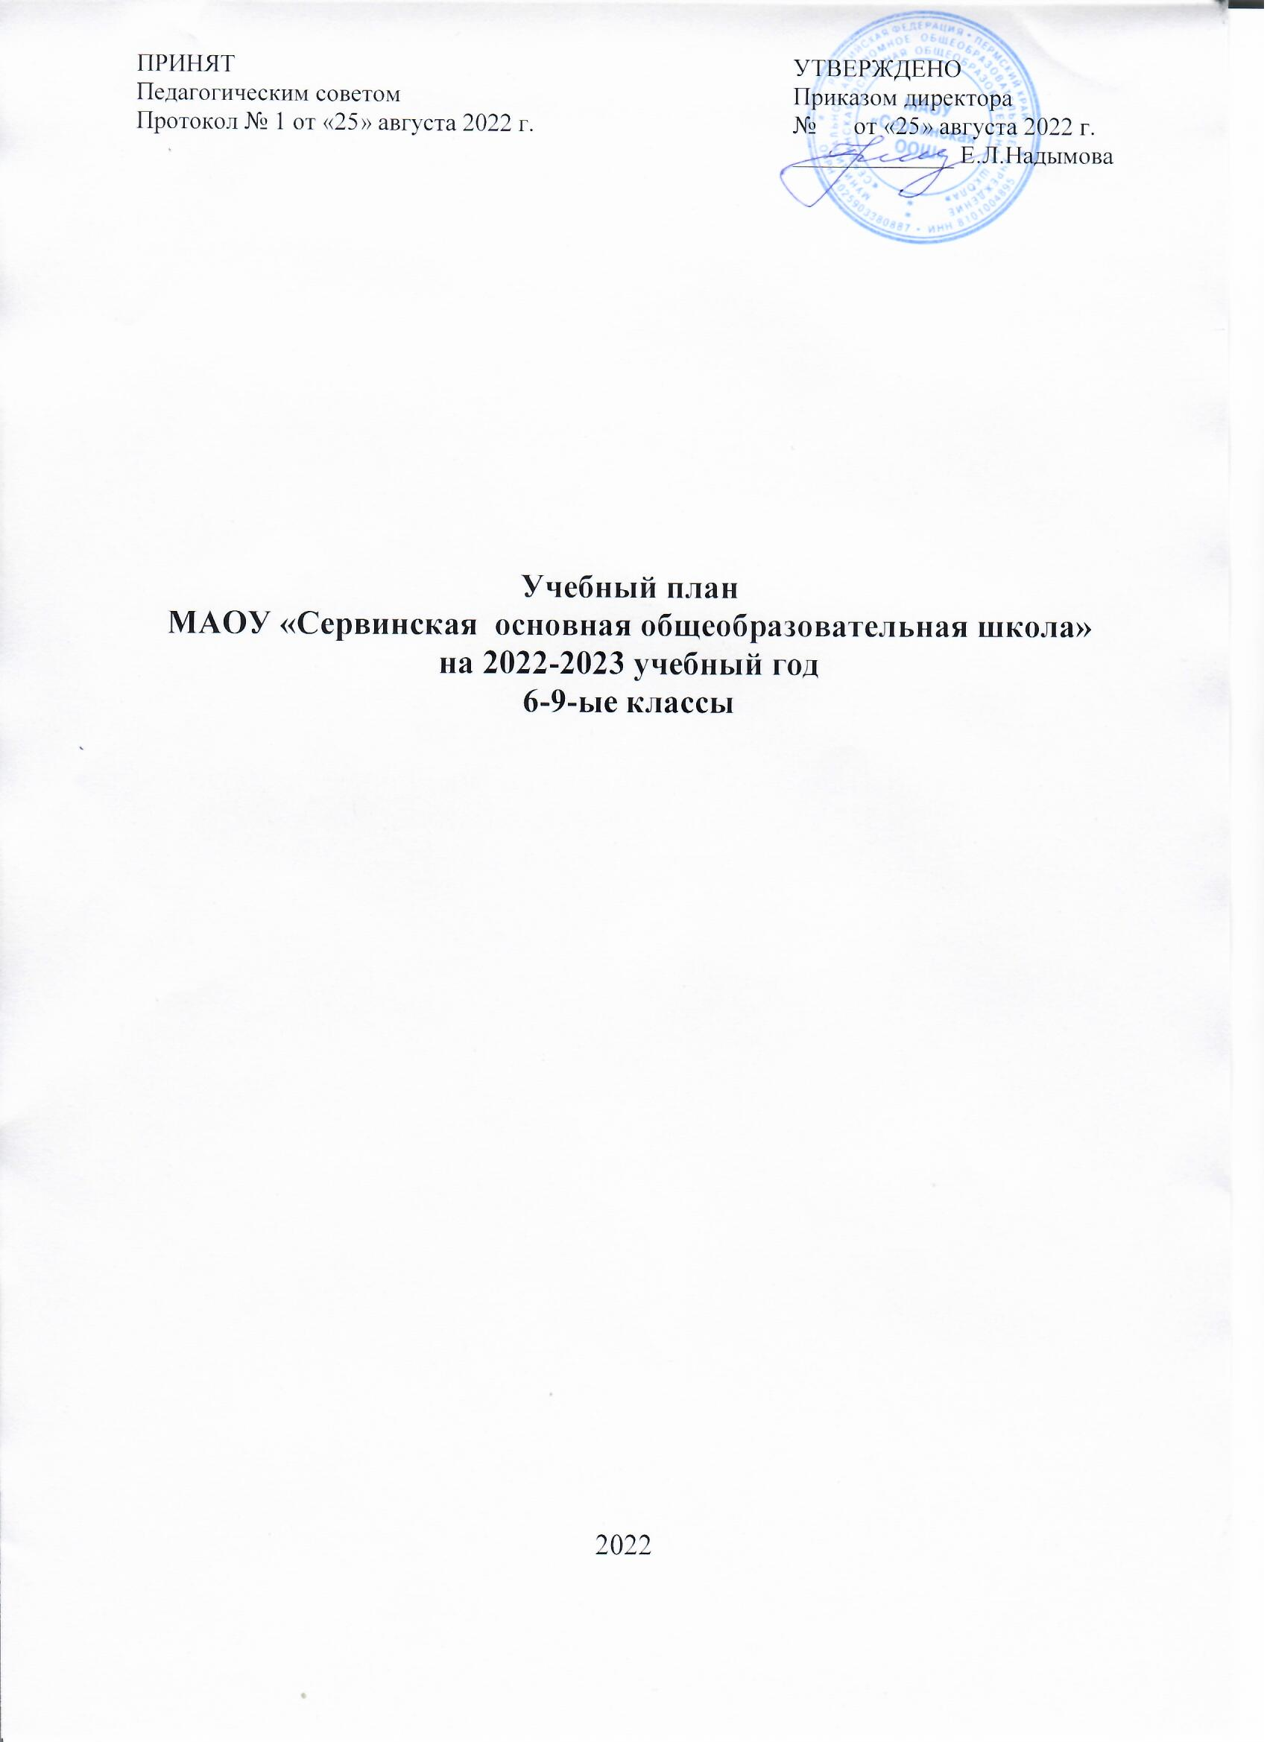

Пояснительная записка
к учебному плану для 6, 7, 8, 9 классов (Вариант 4)
на 2022 - 2023 учебный год
Учебный план для 6, 7, 8, 9 классов составлен на основе:
- Федерального закона от 29.12.2012 г. № 273-ФЗ «Об образовании в Российской Федерации» (в действующей редакции);
- Федерального государственного образовательного стандарта основного общего образования, утвержденного Приказом Министерства образования и науки РФ от 17.12.2010 г. № 1897;
- Приказа Министерства образования и науки РФ от 31 декабря 2015 года № 1577 «О внесении изменений в федеральный государственный образовательный стандарт основного общего образования, утвержденный приказом Минобрнауки РФ от 17.12.2010 г. № 1897»;
- Приказа Министерства образования и науки РФ от 28 декабря 2010 г. № 2106, зарегистрирован Минюстом России 02 февраля 2011 г., рег. № 19676 «Федеральные требования к образовательным учреждениям в части охраны здоровья обучающихся, воспитанников»;
- Письма Министерства образования и науки России от 12 мая 2011 года № 03-296 «Об организации внеурочной деятельности при введении федерального образовательного стандарта общего образования»;
- Постановления Главного государственного санитарного врача Российской Федерации от 28 сентября 2020 № 28 «Об утверждении СанПиН 2.4.2.3648-20 «Санитарно-эпидемиологические требования к организациям воспитания и обучения, отдыха и оздоровления детей и молодежи»;
- Приказа Министерства Просвещения РФ № 254 от 20.05.2020г. «Об утверждении федерального перечня учебников, допущенных к использованию при реализации имеющих государственную аккредитацию образовательных программ начального общего, основного общего, среднего общего образования6 осуществляющими образовательную деятельность»;
- Приказа Министерства Просвещения РФ от 23.12.2020 г. № 766 «О внесении изменений в федеральный перечень учебников, допущенных к использованию при реализации имеющих государственную аккредитацию образовательных программ начального общего, основного общего, среднего общего образования, осуществляющими образовательную деятельность, утвержденный приказом Министерства образования и науки РФ от 20.05.2020 г. № 254»;
- Основной образовательной программы основного общего образования;
- Устава МАОУ «Сервинская ООШ».
Учебный план составлен с целью дальнейшего совершенствования образовательного процесса, повышения результативности обучения детей, обеспечения вариативности образовательного процесса, сохранения единого образовательного пространства, а также выполнения гигиенических требований к условиям обучения школьников и сохранению их здоровья.
Учебный план школы направлен на решение следующих задач:
- выполнение федерального компонента государственного стандарта общего образования;
- осуществление индивидуального подхода к учащимся, создание адаптивной образовательной среды;
- содействие развитию творческих способностей обучающихся.
Учебный план основного общего образования включает в себя обязательную часть и часть, формируемую участниками образовательного процесса.
Обязательная часть учебного плана определяет состав учебных предметов обязательных предметных областей и учебное время, отводимое на их изучение по классам (годам) обучения.
Предметные области | Основные задачи реализации  содержания предметных областей
Русский язык и литература | Включение в культурно-языковое поле русской и общечеловеческой культуры, воспитание ценностного отношения к русскому языку как носителю культуры, как государственному языку Российской Федерации, языку межнационального общения народов России; осознание тесной связи между языковым, литературным, интеллектуальным, духовно-нравственным развитием личности и ее социальным ростом; приобщение к российскому литературному наследию и через него - к сокровищам отечественной и мировой культуры; формирование причастности к национальным свершениям, традициям и осознание исторической преемственности поколений; обогащение активного и потенциального словарного запаса, развитие культуры владения русским литературным языком во всей полноте его функциональных возможностей в соответствии с нормами устной и письменной речи, правилами русского речевого этикета; получение знаний о русском языке как системе и как развивающемся явлении, о его уровнях и единицах, о закономерностях его функционирования, освоение базовых понятий лингвистики, формирование аналитических умений в отношении языковых единиц и текстов разных функционально-смысловых типов и жанров.
Родной язык и родная литература | Воспитание ценностного отношения к родному языку и родной литературе как хранителю культуры, включение в культурно-языковое поле своего народа; приобщение к литературному наследию своего народа; формирование причастности к свершениям и традициям своего народа, осознание исторической преемственности поколений, своей ответственности за сохранение культуры народа; обогащение активного и потенциального словарного запаса, развитие у обучающихся культуры владения родным языком во всей полноте его функциональных возможностей в соответствии с нормами устной и письменной речи, правилами речевого этикета; получение знаний о родном языке как системе и как развивающемся явлении, о его уровнях и единицах, о закономерностях его функционирования, освоение базовых понятий лингвистики, формирование аналитических умений в отношении языковых единиц и текстов разных функционально-смысловых типов и жанров.
Иностранный язык | Приобщение к культурному наследию страны изучаемого иностранного языка, воспитание ценностного отношения к иностранному языку как инструменту познания и достижения взаимопонимания между людьми и народами; осознание тесной связи между овладением иностранными языками и личностным, социальным и профессиональным ростом;  формирование коммуникативной иноязычной компетенции (говорение, аудирование, чтение и письмо), необходимой для успешной социализации и самореализации; обогащение активного и потенциального словарного запаса, развитие у обучающихся культуры владения иностранным языком в соответствии с требованиями к нормам устной и письменной речи, правилами речевого этикета.
Математика и информатика | Осознание значения математики и информатики в повседневной жизни человека; формирование представлений о социальных, культурных и исторических факторах становления математической науки; понимание роли информационных процессов в современном мире; формирование представлений о математике как части общечеловеческой культуры, универсальном языке науки, позволяющем описывать и изучать реальные процессы и явления.  В результате изучения предметной области "Математика и информатика" обучающиеся развивают логическое и математическое мышление, получают представление о математических моделях; овладевают математическими рассуждениями; учатся применять математические знания при решении различных задач и оценивать полученные результаты; овладевают умениями решения учебных задач; развивают математическую интуицию; получают представление об основных информационных процессах в реальных ситуациях.
Общественно-научные предметы | Воспитание общероссийской гражданской идентичности и патриотизма, уважения к правам и свободам другого человека, социальной ответственности, приверженности к гуманистическим и демократическим ценностям, убежденности в необходимости соблюдения моральных норм, принятых в обществе; знакомство с миром культуры и социальных отношений; формирование правосознания и правовой культуры; знание гражданских прав и обязанностей
Естественно-научные предметы | Формирование системы научных знаний о природе, ее фундаментальных законах для создания естественно-научной картины мира; формирование убежденности в познаваемости мира и достоверности научных методов; систематизация знаний о многообразии объектов и явлений природы, о закономерностях процессов и о законах природы для понимания возможности использования достижения естественных наук в развитии цивилизации; формирование экологического мышления, ценностного отношения к природе жизни; развитие познавательных интересов и интеллектуальных способностей
Искусство | Формирование художественной культуры обучающегося как неотъемлемой части его духовной культуры; формирование потребности в общении с произведениями изобразительного искусства и музыки; развитие эстетического и эмоционально- ценностного отношения к миру, художественно-образного мышления, способности к сопереживанию, творческого воображения; освоение искусства во всем многообразии его видов и жанров; осознание образно-выразительной природы разных видов искусства, его воздействия на человека; приобретение опыта художественно-творческой деятельности в различных видах искусства
Технология | Формирование представлений о составляющих техносферы, о современном производстве и о распространенных в нем технологиях, о технологической культуре производства; овладение способами управления различными видами техники, необходимой в быту и на производстве; освоение технологического подхода как универсального алгоритма преобразующей и созидательной деятельности; развитие профессионального самоопределения в условиях рынка труда
Физическая культура и основы безопасности жизнедеятельности | Укрепление здоровья; развитие основных физических качеств; освоение знаний о физической культуре и спорте, обучение навыкам самостоятельных занятий физическими упражнениями; освоение обучающимися разнообразных спортивных и прикладных умений и навыков; формирование у обучающихся модели безопасного поведения в повседневной жизни и в чрезвычайных ситуациях природного, техногенного и социального характера; потребности в соблюдении норм здорового образа жизни и требований, предъявляемых к гражданину Российской Федерации в области безопасности жизнедеятельности
Обязательная часть основного общего образования в 6-7-8-9 классах обеспечивается в полном объёме.
Уроки технологии в 6-8 классах делятся на подгруппы для девочек и мальчиков, а уроки английского языка в 8 классе делятся на подгруппы, так как наполняемость классов более 20 человек.
В 2022-2023 учебном году ФГОС ООО реализуется в 6, 7, 9 – 2 класса- комплекта, а в 8 классе укомплектован один класс. В 5а и 5б классах обучение ведется по обновленным ФГОС. Сроки освоения образовательной программы основного общего образования – пять лет.
Учебный план рассчитан на 34 недели в режиме пятидневной рабочей недели. Недельная нагрузка обучающихся соответствует нормам, определёнными СанПиН 2.4.2.3648-20 и составляет: в 6 классе 30 часов, в 7-ых классах 32 часа, в 8 классе 33 часа, в 9 классе 33 часа.
Продолжительность каникул в течение учебного года составляет не менее 30 календарных дней, летом – не менее 8 недель.
Обучение организовано в 1 смену для обучающихся с 6 по 9 класс.
Начало занятий в 8.30 ч. Продолжительность уроков 45 минут. Продолжительность перемен между уроками составляет 10 минут, организуются две большие перемены по 20 минут каждая.
Формы промежуточной аттестации обучающихся 6 -9 классов.
Формы промежуточной аттестации обучающихся по классам и предметам установлены в соответствии с действующим Положением о формах, периодичности, порядке текущего контроля успеваемости и промежуточной аттестации обучающихся. Срок проведения промежуточной аттестации: с 15.05.2023 г. по 31.05.2023 г. Срок повторной промежуточной аттестации устанавливается с 15 по 26 октября и с 10 по 20 декабря.
Класс | Предмет | Форма промежуточной аттестации
6- 9 | Русский язык | Итоговая контрольная работа/ тест
 | Математика | Итоговая контрольная работа/ тест
 | Литература | Итоговая контрольная работа/тест
 | Английский язык | Итоговая контрольная работа
 | История | Итоговая контрольная работа
 | Обществознание | Итоговая контрольная работа
 | География | Итоговая контрольная работа
 | Биология | Итоговая контрольная работа
 | Физическая культура | Сдача нормативов
 | Технология | Защита проекта
 | Изобразительное искусство | Защита проекта
 | Музыка | Защита проекта
 | Физика | Итоговая контрольная работа/тест
 | ОБЖ | Итоговая контрольная работа/тест
 | Родной язык | Контрольный диктант
 | Родная литература | Защита проекта
 | Химия | Итоговая контрольная работа
Учебный план 6-9 классов дополнен планом внеурочной деятельности.

Учебный план для 6,7,8,9 классов МАОУ «Сервинская ООШ»
на 2022 – 2023 учебный год 5-дневная учебная неделя
Предметные области | Учебные предметы | Количество часов в неделю
 |  | 6а, 6б | 7а, 7б | 8 | 9а, 9б | Всего
Русский язык и литература | Русский язык | 5 | 4 | 3 | 3 | 27
 | Литература | 3 | 2 | 2 | 3 | 18
Родной язык и родная литература | Родной язык | 1 | 1 | 1 | 1 | 7
 | Родная литература | 1 | 1 | 1 | 1 | 7
Иностранный язык | Английский язык | 3 | 3 | 3 | 3 | 21
Математика и информатика | Математика | 5 | 5 | 5 | 5 | 35
 | Информатика |  | 1 | 1 | 1 | 5
Общественно-научные предметы | История | 2 | 2 | 2 | 2 | 14
 | Обществознание | 1 | 1 | 1 | 1 | 7
 | География | 1 | 2 | 2 | 2 | 12
Основы духовно- нравственной культуры народов России | Основы духовно- нравственной культуры народов России |  |  |  |  | -
Естественно- научные предметы | Физика |  | 2 | 2 | 2 | 10
 | Биология | 1 | 1 | 2 | 2 | 10
 | Химия |  |  | 2 | 2 | 6
Искусство | Музыка | 1 | 1 |  |  | 4
 | Изобразительное искусство | 1 | 1 |  |  | 4
Технология | Технология | 2 | 2 | 1 |  | 9
Физическая культура и Основы безопасности жизнедеятельности | ОБЖ |  |  | 1 | 1 | 3
 | Физическая культура | 3 | 3 | 3 | 3 | 21
Итого: |  | 30 | 32 | 32 | 32
Максимально допустимая нагрузка |  | 30 | 32 | 33 | 33

Пояснительная записка по внеурочной деятельности 6-9 классов
Внеурочная деятельность организуется в целях формирования единого образовательного пространства школы для повышения качества образования и реализации процесса становления личности младшего школьника в разнообразных развивающих средах. Внеурочная деятельность является равноправным, взаимодополняющим компонентом базового образования.
План внеурочной деятельности МАОУ «Сервинская основная общеобразовательная школа» разработан в соответствии со следующими нормативно-правовыми документами:
- Федеральный закон Российской Федерации от 29 декабря 2012 г. N 273-ФЗ "Об образовании в Российской Федерации"
- Постановления Главного государственного санитарного врача Российской Федерации от 28 сентября 2020 № 28 «Об утверждении СанПиН 2.4.2.3648-20 «Санитарно-эпидемиологические требования к организациям воспитания и обучения, отдыха и оздоровления детей и молодежи»;
В соответствии с Программой воспитания школы внеурочная деятельность организована по направлениям: спортивно-оздоровительное, общекультурное, социальное, общеинтеллектуальное, духовно-нравственное.
Программа внеурочной деятельности формируется по согласованию с родителями обучающихся индивидуально для каждого ребенка.

Учебный план

внеурочной деятельности 6-9 классов на 2022-2023 учебный год
Направления | Название модуля | Классы |  |  |  |  |  |  | Итого
 |  | 6а | 6б | 7а | 7б | 8 | 9а | 9б
Спортивно-оздоровительное | ЮИД |  |  |  | 1 |  |  |  | 1
 | ДЮП |  |  | 1 |  |  |  |  | 1
Социальное | «Билет в будущее» |  |  |  |  | 1 | 1 | 1 | 3
Духовно-нравственн ое | Разговоры о важном | 1 | 1 | 1 | 1 | 1 | 1 | 1 | 7
Общеинтеллектуальное | «Финансовая грамотность» | 1 | 1 |  |  | 1 |  |  | 3
 | Точка роста | 1 |  |  |  | 1 |  |  | 2
Итого |  | 3 | 2 | 2 | 2 | 4 | 2 | 2 | 17

